會勘建議 蔡景株112.3.29於重溪國小
樹種名稱：榕樹
現況:榕樹樹幹有明顯樹木褐根病病徵-菌絲面出現，樹木落葉、枯萎嚴重，根部有樹木褐根病特徵-黃褐色網紋出現，根系已大部分死亡、衰敗，整體生長狀況極差。
建議:
(1).此榕樹遭樹木褐根病危害已頻臨死亡，考量公共安全問題，避免樹木無預警傾倒，傷及學校師生，建議盡速予以移除。
(2).未來如若可行，可進行土壤燻蒸消毒作業，減低病原菌擴張，並可重新植樹，提升校園整體綠美化景觀。

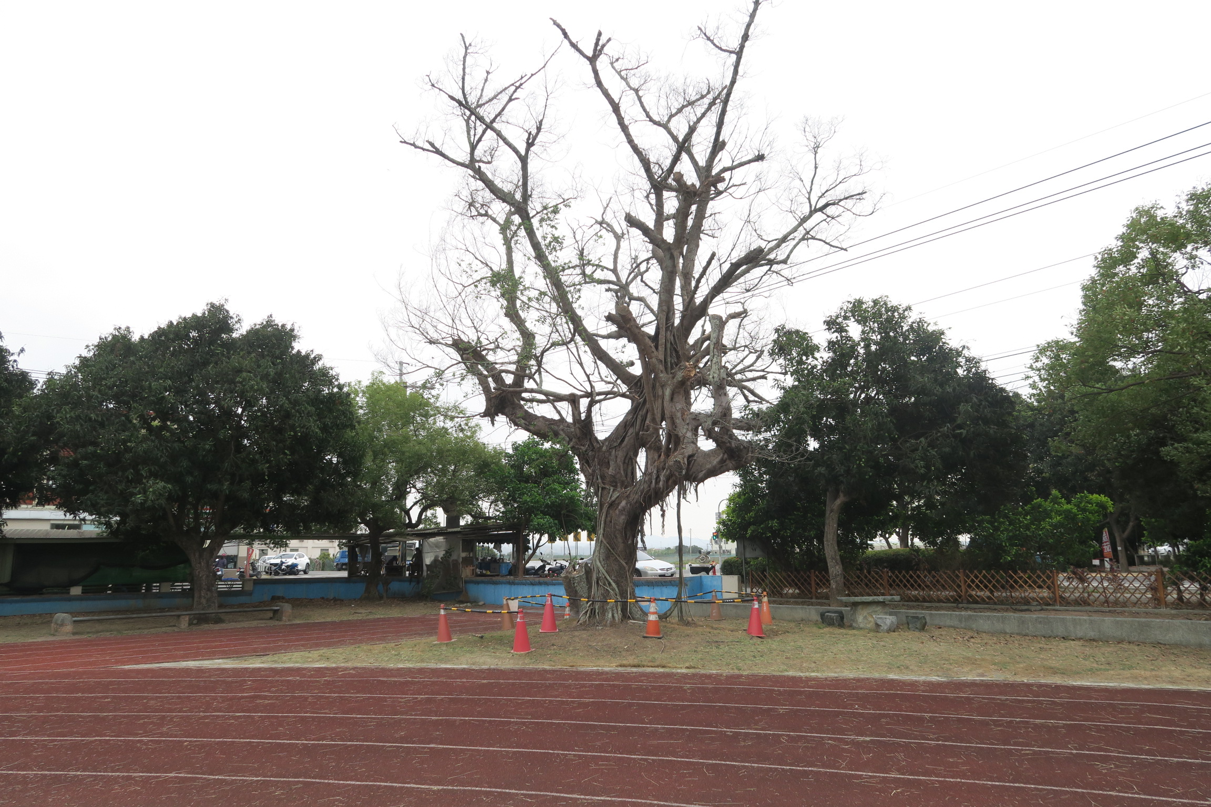
榕樹落葉、枯萎嚴重，整體生長狀況極差

